Константин Воронцов

К Солженицыну в Солотчу

Выставка в художественной галерее «Боровница» привлекает множество посетителей

(Рязанские ведомости. 2015. 14 июля. № 125. URL: http://rv-ryazan.ru/news/42088.html)

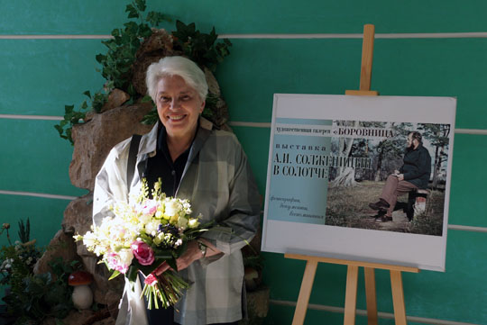

Пятый месяц работает в художественной галерее «Боровница» выставка «Солженицын в Солотче», представившая уникальные документы, артефакты, личные вещи писателя, связанные с его пребыванием на этой земле.
В подготовке экспозиции приняли участие областная библиотека имени Горького, РГУ имени С.А. Есенина, Рязанское Солженицынское общество (В.И. Крылов). Большую помощь в организации выставки оказали журналист Н.В. Ледовских и педагог А.Н. Бабий.
Эта выставка — низкий поклон великому русскому писателю, нобелевскому лауреату за все жизненные испытания, выпавшие на его долю, за страстное сопротивление лжи и насилию, за душевную отвагу и веру в человека.
В 1957 году А.И. Солженицын приехал на рязанскую землю. Солотча с ее окрестностями, деревня Давыдово полюбились писателю. Здесь он смог, наконец, приступить к реализации своих многолетних творческих планов. Для этого у него было все: свобода, доброе расположение простых рязанцев, удивительной красоты природа вокруг. Здесь, в Солотче, из-под пера писателя появились его рассказы и романы «В круге первом», «Раковый корпус», здесь он работал над исследованием «Архипелага ГУЛАГа».
Выставка привлекает к себе внимание рязанцев и многочисленных гостей Солотчи. Среди ее посетителей — школьники, студенты, известные в стране люди, оставившие памятные записи в книге гостей.
«Очень интересно, свежо, с любовью. Хотелось бы, чтобы это имело достойное продолжение», — пишет знаменитый путешественник, Герой России Михаил Малахов.
В июне с выставкой ознакомилась жена писателя Наталия Дмитриевна Солженицына. Вдохновитель этого проекта В.А. Мазаев рассказал гостье о том, что будет сделано и уже делается в связи с подготовкой к 100-летию А.И. Солженицына. Наталия Дмитриевна оставила трогательную запись в книге гостей: «Эта выставка – как удар в сердце. Солженицын в той «нутряной России», которую он любил, которой служил, в которой упокоился. Земной поклон создателям – хранителям духа русской земли. Какое счастье, что не перевелись они на нашей несчастной и прекрасной земле».
Выставка продолжает работать, с ней может ознакомиться каждый, кто этого пожелает. Теперь у нас есть представление не только о Солотче Паустовского и Гайдара, Фраермана и Пожалостина, но и о Солотче Александра Солженицына.

